Airflow auf der IFH/Intherm Nürnberg 2026: Halle 5, Stand 231
Premiere für neue Lüftungsgeräte-Serie
Gesundes Arbeiten, Lernen und Leben braucht frische Luft. Dafür bietet die Airflow Lufttechnik GmbH seit über 60 Jahren passende Lösungen. Auf der IFH/Intherm in Nürnberg präsentiert das Unternehmen dieses Frühjahr erstmalig seine neueste Lüftungsgeräte-Serie einem breiten Publikum. Diese ist speziell für große Volumenströme und komplexe Einsatzgebiete konzipiert. Auch mit dabei: aktuelle Highlights aus Airflows gesamtem Lüftungsgeräte-Portfolio. Interessenten können die Neuheit des Rheinbacher Lüftungsspezialisten vom 14. bis 17. April in Halle 5 an Stand 231 vor Ort erleben.
Mit seiner neuesten zentralen Lüftungsgeräte-Serie komplettiert Airflow sein Portfolio hochwertiger Lüftungslösungen und bietet damit ein durchgängiges Spektrum an Lösungen für jegliche Anwendungsbereiche – technisch fundiert, effizient und zukunftssicher. Neben den zentralen DUPLEXbase-Geräten, der bewährten Preis-Leistungs-Kompaktklasse aus Rheinbach, sowie den individuellen und maßgeschneiderten Geräten der DUPLEX Multi Eco-Serie, führt das Unternehmen nun mit seiner diesjährigen Innovation eine neue Dimension der Flexibilität in den Markt ein. Die neue Premiumlösung im Airflow Portfolio ist speziell für anspruchsvolle Bauprojekte und technische Großanwendungen ausgelegt und eignet sich daher ideal für den Einsatz in größeren gewerblichen und öffentlichen Gebäuden – insbesondere dann, wenn kompakte Lüftungsgeräte an technische oder planerische Grenzen stoßen.
Mehr Informationen zur Airflow Neuheit und anderen Lüftungslösungen erhalten Besucher der IFH/Intherm am Airflow Messestand in Halle 5, Stand 231.

Anm. für Redaktionen:
Überzeugen auch Sie sich hautnah von den neuesten Airflow Produkten! Die Lüftungsspezialisten freuen sich über Ihren Besuch. Schauen Sie an einem der Messetage vorbei oder vereinbaren Sie einen persönlichen Termin.
Halle 5, Stand 231

Weitere Informationen erhalten Sie bei:
Airflow Lufttechnik GmbH
Postfach 1208
D-53349 Rheinbach
Telefon: +49 (0)2226/9205-0
Telefax: +49 (0)2226/9205-11
E-Mail: info@airflow.de
Internet: www.airflow.de

Bild:
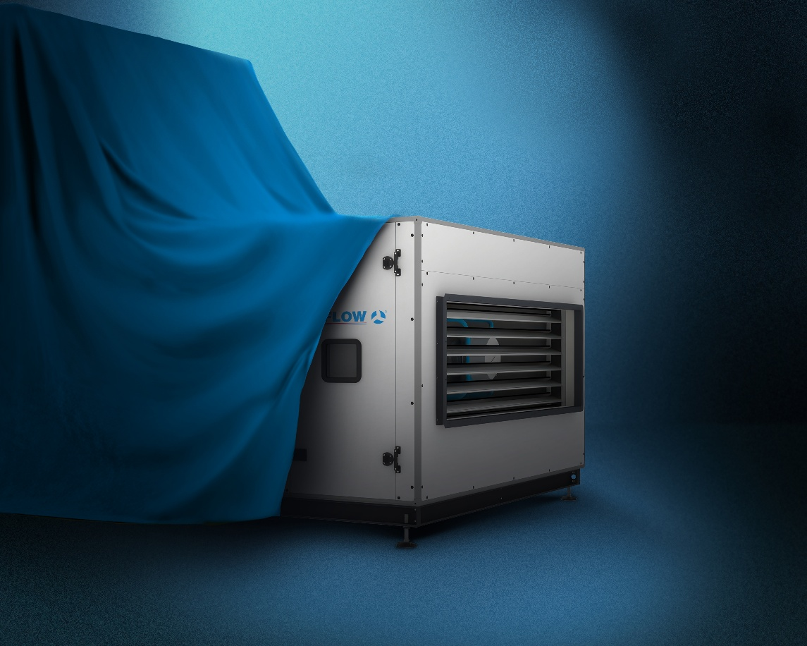
Mit seiner neuesten zentralen Lüftungsgeräte-Serie komplettiert Airflow sein Portfolio hochwertiger Lüftungslösungen.

Airflow Lufttechnik GmbH
abrufbar unter: https://www.cloud-bm.de/index.php/s/23NdkyECz269Bp3

